# Analiza e sondazhit ne lidhje me prioritetet e publikut per projektbuxhetin Afatmesem 2024-2026

## Qellimi dhe Ecuria e Sondazhit

Ky sondazh ka si qëllim të mundësojë pjesëmarrjen qytetare në vendimarrje duke mbledhur mendimin e komunitetit mbi mënyrat se si bashkia I ka shpenzuar paratë gjatë vitit 2022, si dhe të ndihmojë këshillin bashkiak të kuptojë se cilat janë prioritetet kryesore të komunitetit ne lidhje me buxhetin afatmesëm 2024-2026. Sondazhi merr mendimin edhe në lidhje me performancën e shërbimeve kryesore si dhe në lidhje me gatishmërinë për të paguar më shumë tarifa për të përmirësuar shërbimet që ofrohen.

Bazuar në rezultatet e këtij sondazhi Këshilli Bashkiak Pogradec ka hartuar një shkresë përcjellëse në lidhje me kërkesat prioritare të komunitetit për shpenzime buxhetore, e cila mendohet të ndihmojë administratën në përcaktimin e tavaneve përgatitore.

Pyetjet e sondazhit bazohen në të dhënat faktike të vitit 2022 dhe shpenzimet për shërbimet kryesore gjatë 2023.

Pyetsori është shpallur në Faqen Web dhe FB të Këshillit bashkiak Pogradec në dt 05/02/2023 dhe ka qëndruar online deri më datë 07/03/2023

## Rezultatet e Sondazhit

### Te dhena te Pergjithshme

116 Persona kanë plotësuar pyetësorin nga njësi administrative të ndryshme, nder të cilët 42 meshkuj dhe74 femra.

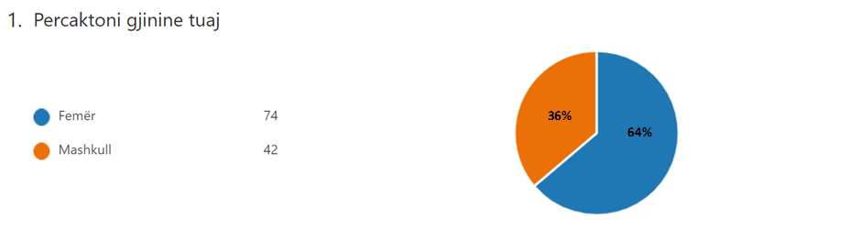

Pjesemarresit në sondazh, te cilet kane plotesuar pyetesorin vijnë nga njesite administrative Pogradec, Bucimas, Cerrave, Velcan, Hudenisht, Trebinje. Për më shumë referojuni tabeles më poshtë:

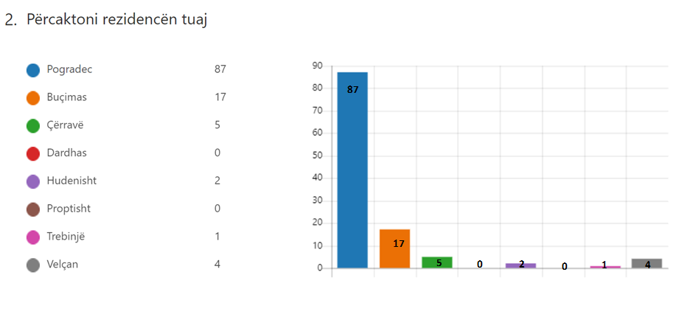

Pjesa me e madhe e pjesëmarrësve 57, I përkasin grupmoshës 31-45 vjec. 18 I përkasin moshës 18-30 vjec, 38 I përkasin moshës 46-60 vjec dhe 3 persona, moshës mbi 60 vjec.

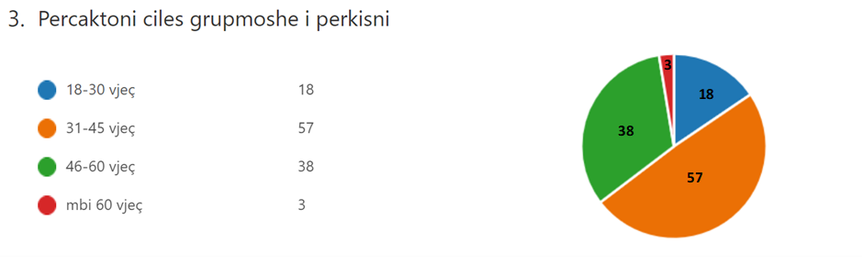

Pjesëmarrësit vijnë nga sektorë të ndryshëm të ekonomisë. 6 pjesëmarrës vijnë nga shtresat në nevojë. Në tabelën më poshtë gjeni numrin e personave sipas statusit të punësimit, të cilët kanë plotësuar pyetesorin. Pjesa më e madhe e personave që e kanë plotësuar janë te punesuar ne sektorin publik, 6 jane te punesuar ne sektorin privat, 3 jane student dhe staf akademik ose nga OJF.

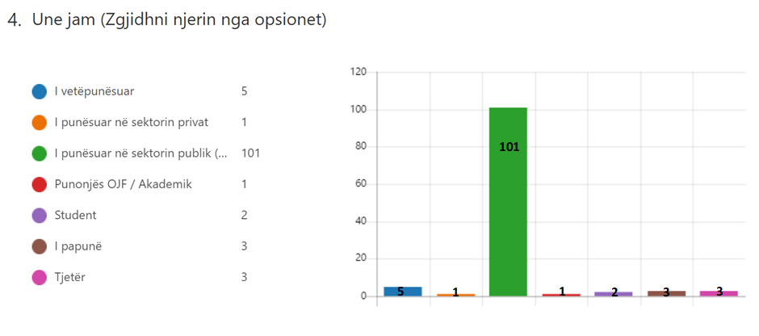

Kanë plotësuar sondazhin 4 persona të cilët marrin ndihme ekonomike, dhe 1 person me aftësi të kufizuara

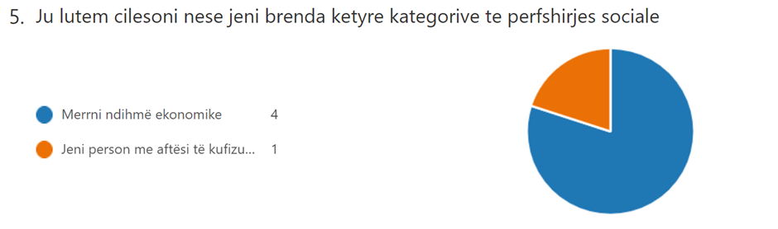

### Opinioni ne lidhje me shpenzimet buxhetore per sherbimet kryesore

Qytetarët janë shprehur në lidhje me shpenzimet buxhetore për shërbimet kryesore në Bashki, në diagramin më poshtë: Ata shprehin dakordësinë në lidhje me financimin e shumicës së shërbimeve, ndërkohë që mendojnë se duhet të shpenzohen më shumë Për arsimin baze përfshire arsimin parashkollor, Për rrjetin rrugor rural, Për kujdesin social për familjet dhe fëmijët.

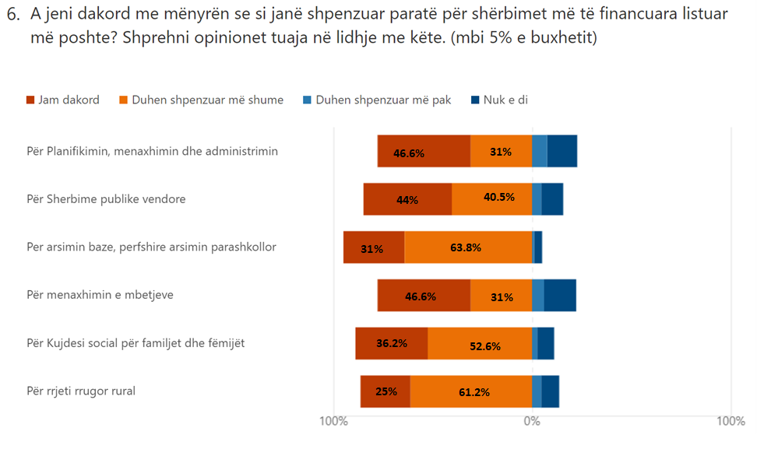

Në lidhje me performancën e bashkisë për shërbimit kryesore të ofruara, sikurse vihet re nga grafiku më poshtë, ka një dakordësi të shumicës së pjesëmarrësve për financimin e shërbimeve kryesore, por kërkohen më shumë financime për Rrjetin rrugor rural.

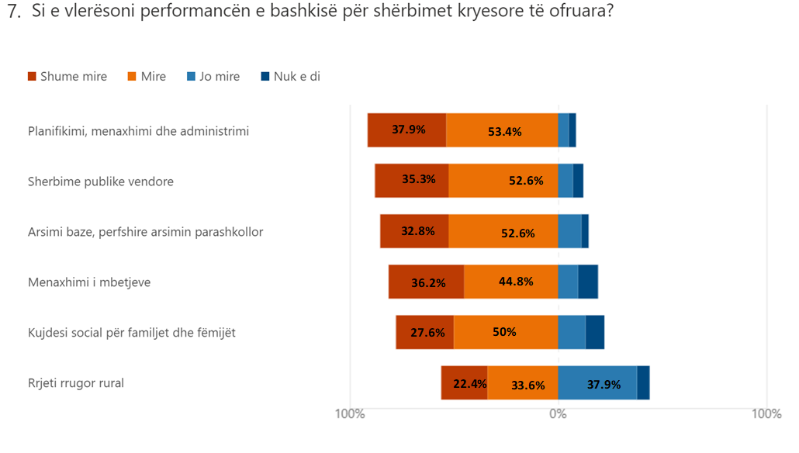

### Prioritetet e komunitetit ne lidhje me buxhetin 2024

Sikurse duket nga përgjigjet e pyetjes 8, programet më prioritare për komunitetin janë: Papunësia arsim dhe aftësim, Turizmi, Mbështetje për zhvillimin ekonomik, Sport dhe argëtim, Kujdesi për personat e sëmurë dhe me aftësi të kufizuara, Planifikim urban vendor, Strehimi.

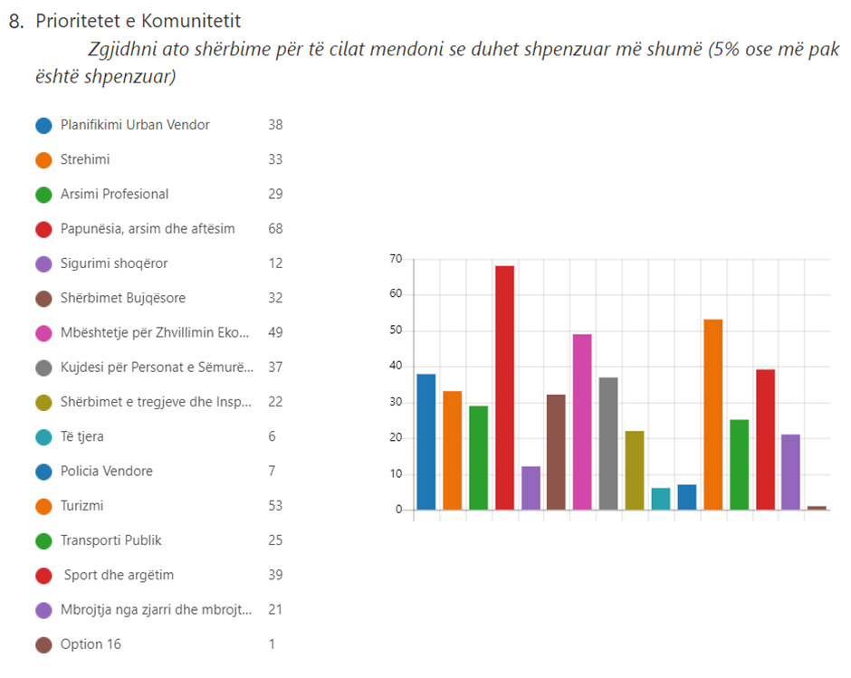

Si rezultat, shërbimet më prioritare ku bashkia duhet të shpenzojë më shumë para sipas qytetarëve janë:

Shërbim 1 Papunësia arsim dhe aftësim

Shërbim 2 Turizmi

Shërbim 3 Mbështetje për zhvillimin ekonomik

Shërbim 4 Sport dhe argetim

Shërbim 5 Kujdesi për personat e sëmurë dhe me aftësi të kufizuara,

Shërbim 6 Planifikim urban vendor

Shërbim 7 Strehimi

### Gatishmeria per te paguar me shume taksa per sherbimet kryesore

Shumica e pjesëmarresve në sondazh janë dakort të paguajnë më shumë taksa për shërbime më cilësore në lidhje me Kopshtet dhe cerdhet, Gjelbërimin e mirëmbajtjen e varrezave dhe hapësirave të tjera publike.



Faleminderit!